SENAI DESINVOLVIMNETO DE SISTEMAS – 23/04/2026
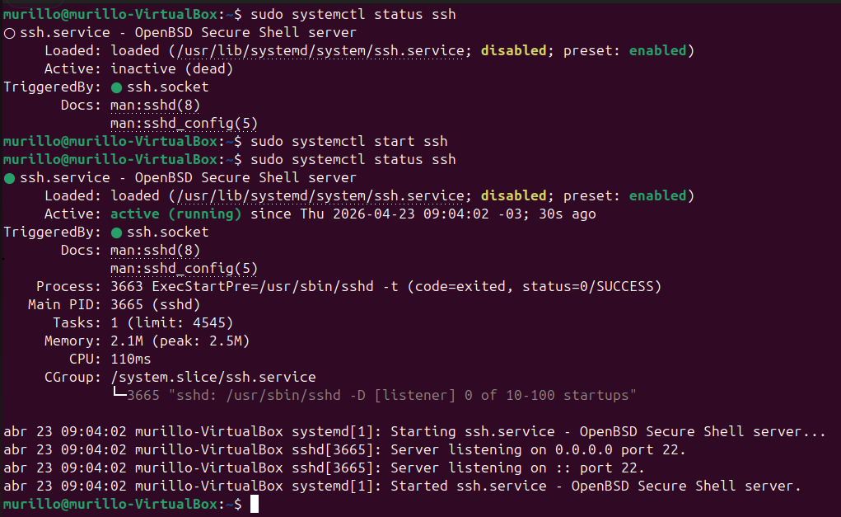
Como ativar o SSH através de comando no Linux.
Entramos na máquina virtual (Linux) através do Windows pelo SSH
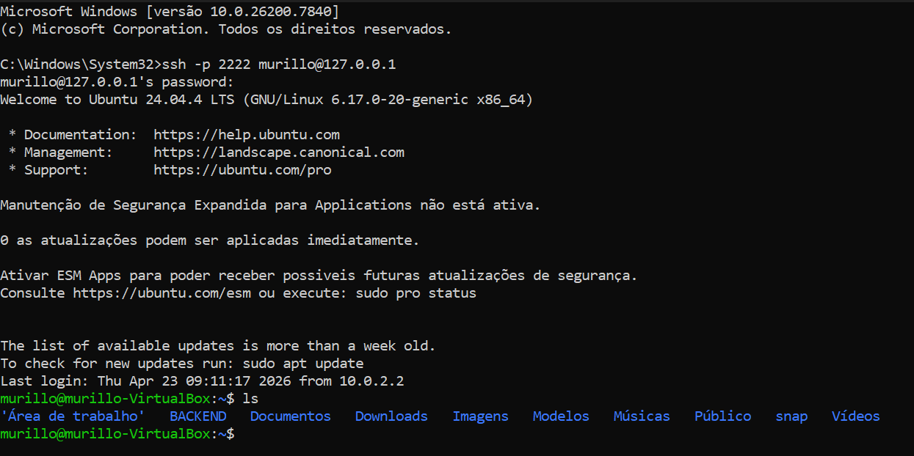
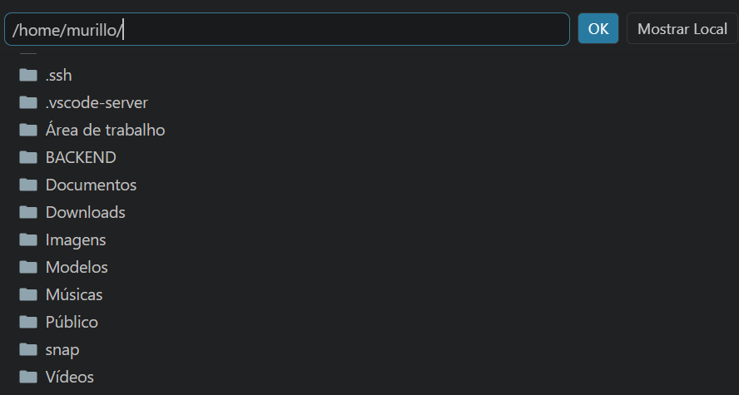
Entramos no Linux pelo vs code conforme a imagem abaixo:

Agora nos passamos os arquivos do VSCode do Windows no VsCode do Linux:
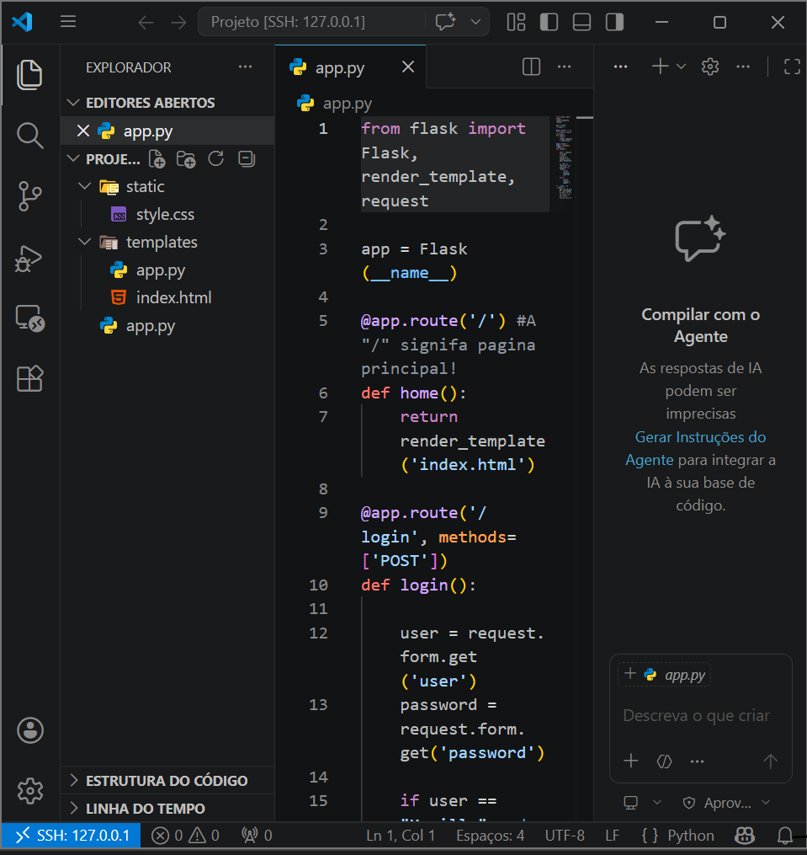
E instalamos o “python3-flask” para rodar o código.
